CONVOCATORIA CAVCA.17: BOLíVAR MURAL
Beca Icultur- Gobernación de Bolívar- SGR. 2017

CAVCA, Comunidad de Artistas Visuales de Cartagena y Bolívar, es un colectivo constituido en el año 2013. Según versa en sus estatutos CAVCA “pretende dignificar y resaltar la labor del/la artista de esta región en la sociedad actual. Busca ser el interlocutor de la colectividad ante diversas entidades culturales, administraciones públicas y privadas, instancias políticas y sociales a nivel local, regional nacional e internacional.” Es de esta forma como CAVCA se propone facilitar la consecución de espacios de producción y difusión para artistas de la región.

CAVCA.17: BOLÍVAR MURAL es la tercera actividad cultural de esta colectividad que continúa con los preceptos de inclusión, participación y toma de decisiones en colectivo. En esta ocasión se tendrá en cuenta la comunicación con artistas locales de cinco municipios del departamento de Bolívar: Turbaco, Maríalabaja, San Jacinto, Hatillo de Loba y Simití. Se busca fortalecer el sentido de pertenencia con obras plásticas determinadas por la técnica de pintura mural (vinilo, spray, aerógrafo, plantillas, esténcil, etc.) que serán instaladas en los contextos inmediatos para preservar la memoria histórica.

CAVCA convoca públicamente a las y los artistas de la pintura mural oriundos de los municipios de Turbaco, Maríalabaja, San Jacinto, Hatillo de Loba y Simití a presentar sus propuestas en calidad de bocetos

BASES DE LA CONVOCATORIA

TEMÁTICA
Las propuestas deberán girar en torno a los temas de MEMORIA HISTÓRICA, TERRITORIALIDAD, IDENTIDAD PROPIA, RESISTENCIA CULTURAL, que interactúen con el contexto, su imaginario e iconografía haciendo énfasis en la memoria colectiva, estableciendo un diálogo con lo que somos y/o queremos ser como habitantes-creadores de cada municipio en mención.

QUIENES PUEDEN PARTICIPAR:
Todos/as los/as artistas oriundos de los siguientes municipios: Turbaco, Maríalabaja, San Jacinto, Hatillo de Loba y Simití. Los requisitos previos para la inscripción son: ser mayor de 18 años (no tiene límite de edad) y ser profesional o autodidacta en el campo de la pintura mural (tradicional o contemporánea: vinilo, spray, aerógrafo, plantillas, esténcil, etc.) No se aceptan colectivos.

CATEGORÍA DE LAS PROPUESTAS:
El postulante participará con un (1) boceto de realización de pintura mural a todo color, el cual debe tener 30cm alto x 60cm largo. Se recomienda trabajar el boceto en cualquiera de las técnicas plásticas pictóricas a excepción de collage o ensamblaje.

Las/los interesados/as deben enviar:
- Copia digital de la cédula de ciudadanía por ambas caras.
- Formulario de inscripción debidamente diligenciado y escaneado (con firma).
- Hoja de vida actualizada que contenga fecha y lugar de nacimiento; datos de contacto, estudios profesionales, artísticos o culturales, cursos y otros estudios; exposiciones individuales y/o colectivas.
- Boceto a color con la temática planteada, escaneado, en alta resolución (máx. 8 MB) Formato de archivo JPG, PDF, PNG o TIFF
- Un escrito sencillo de máximo una hoja que describa la temática o intención de la obra.

ENVÍOS DE PROPUESTAS Y DOCUMENTOS:
Las propuestas deben ser enviadas vía correo electrónico, escaneadas, únicamente a: cavcacontemporaneo@gmail.com Asunto: Convocatoria Bolívar Mural

SELECCION
La selección correrá por cuenta de dos (2) jurados expertos quienes podrán solicitar más explicaciones sobre las mismas a las/os postulantes, dado el caso. Será seleccionado máximo un (1) artista por municipio quien se comprometerá a realizar la obra en la fecha acordada con la organización del evento. En caso de que las propuestas enviadas no satisfagan la calidad técnico-conceptual de esta convocatoria o no se hayan inscritos artistas locales por municipio se invitarán directamente otros artistas. Los artistas seleccionados contarán con los materiales, equipos de trabajo y personal de apoyo para la realización de los murales. El incentivo será de COP$1’200.000 para el/la artista seleccionado/a que diseñe y elabore la obra (se hace la observación que el incentivo se otorgará en Marzo de 2018) La organización no contempla gastos de desplazamiento o estadía de los artistas locales escogidos.
La organización del evento junto con delegados de las secretarías de cultura municipales se encargará de la escogencia de los muros. El trabajo máximo de altura será de 3 metros. Los bocetos escogidos se adaptarán a las medidas definitivas del muro. Los/las artistas seleccionados se comprometen a entregar las obras finalizadas con un recubrimiento especial (Sikalátex líquido). Igualmente se comprometen a realizar, por lo menos, una visita guiada con alguna comunidad específica de su municipio (infancia, jóvenes en riesgos socio laboral, madres solteras, tercera edad, etc.) Como constancia se solicita que el/la artista envíe registro fotográfico de las visitas a la organización del evento.

FECHAS
- La convocatoria estará abierta del 8 de Diciembre (8:00am) al 28 de Diciembre (5:00pm) del 2017.
- Listado de selección de los artistas: 7 de enero de 2018
- Realización de los murales del 15 al 30 de Enero de 2018 (fechas específicas por cada municipio a determinar con las entidades municipales de cultura)

CAVCA (Comunidad de artistas visuales de Cartagena y Bolívar) cavcacontemporaneo@gmail.com tel : 3006014390-3183806172 Blog: http://cavca-cartagena.blogspot.com/ Twitter: @cavcacontempora

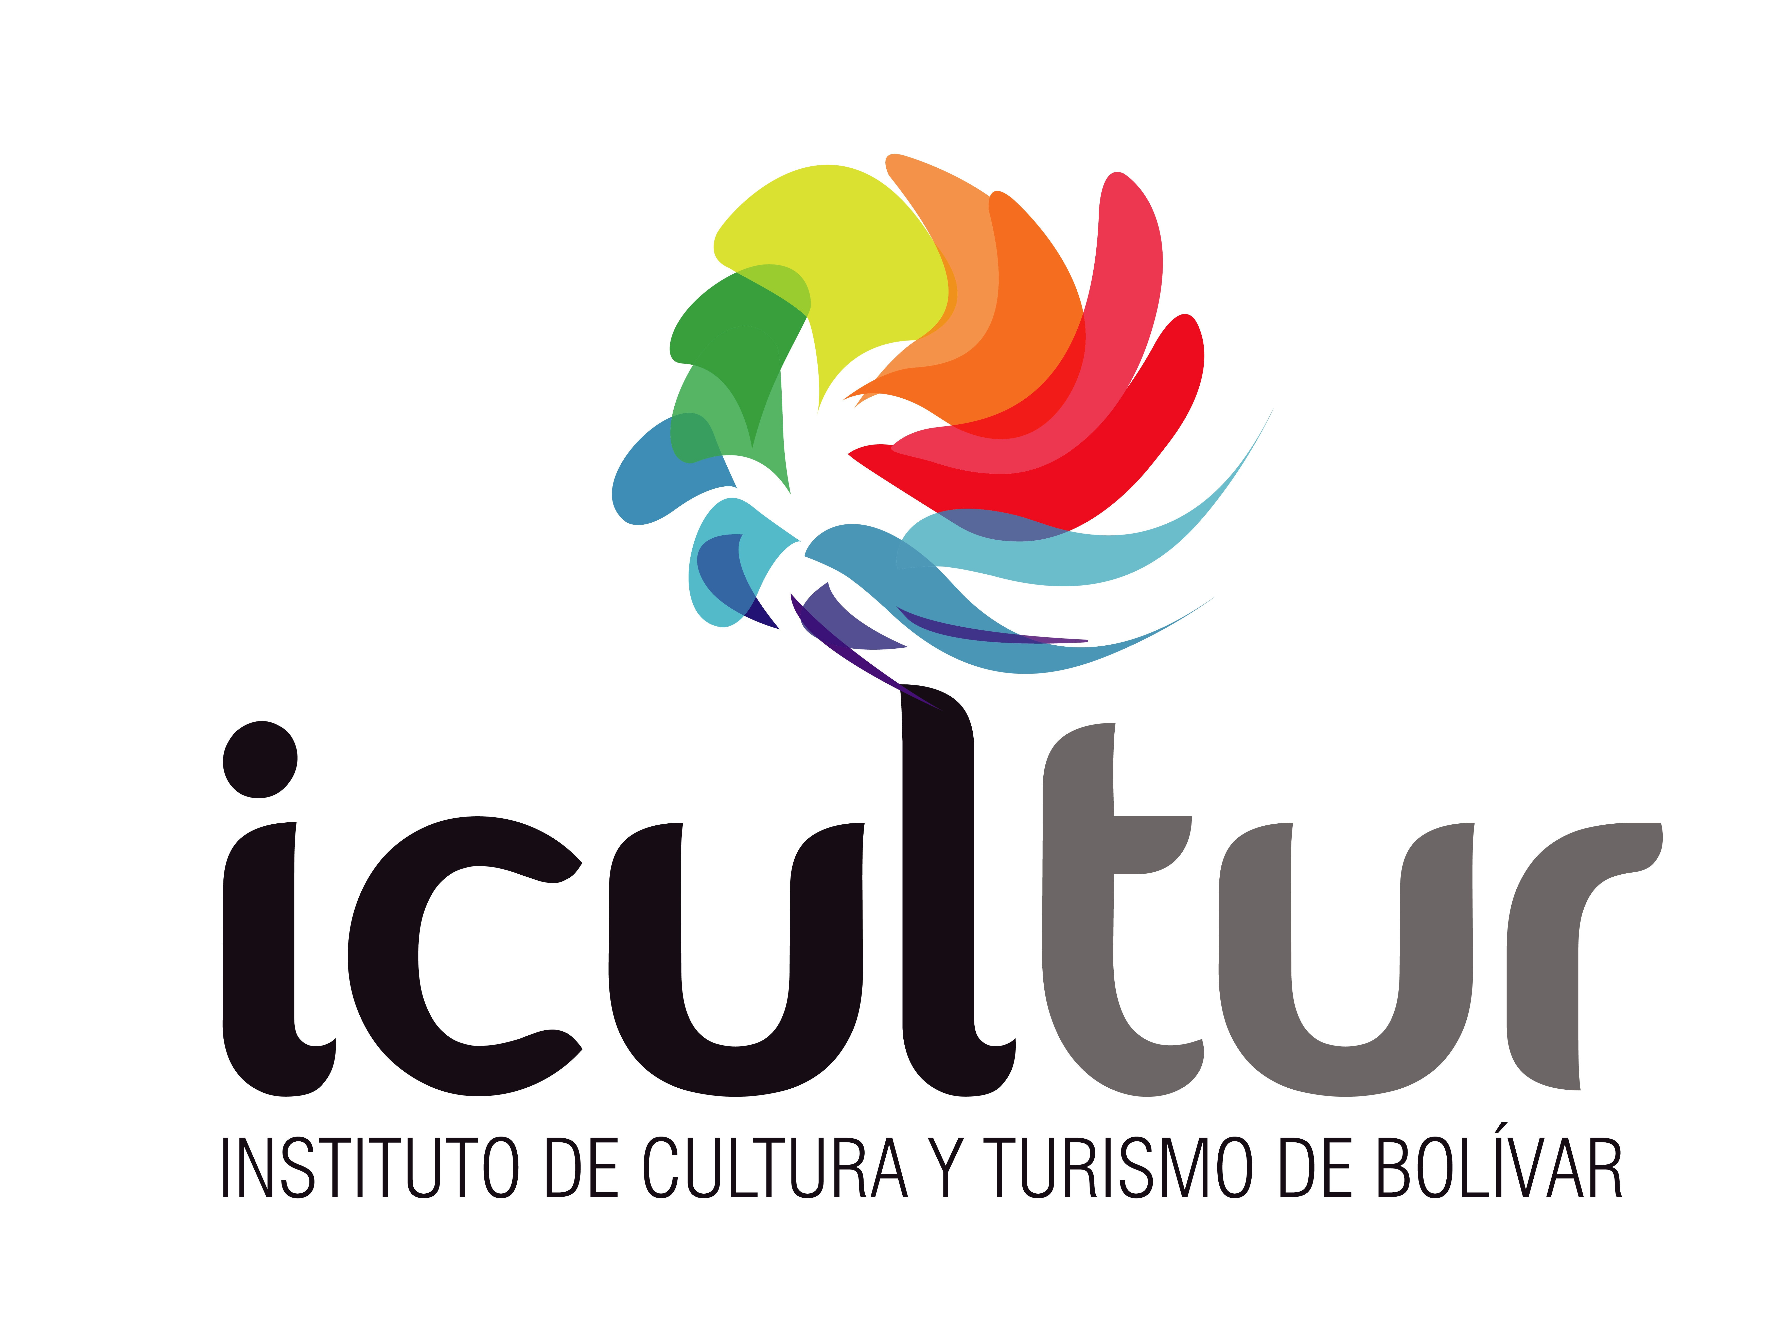
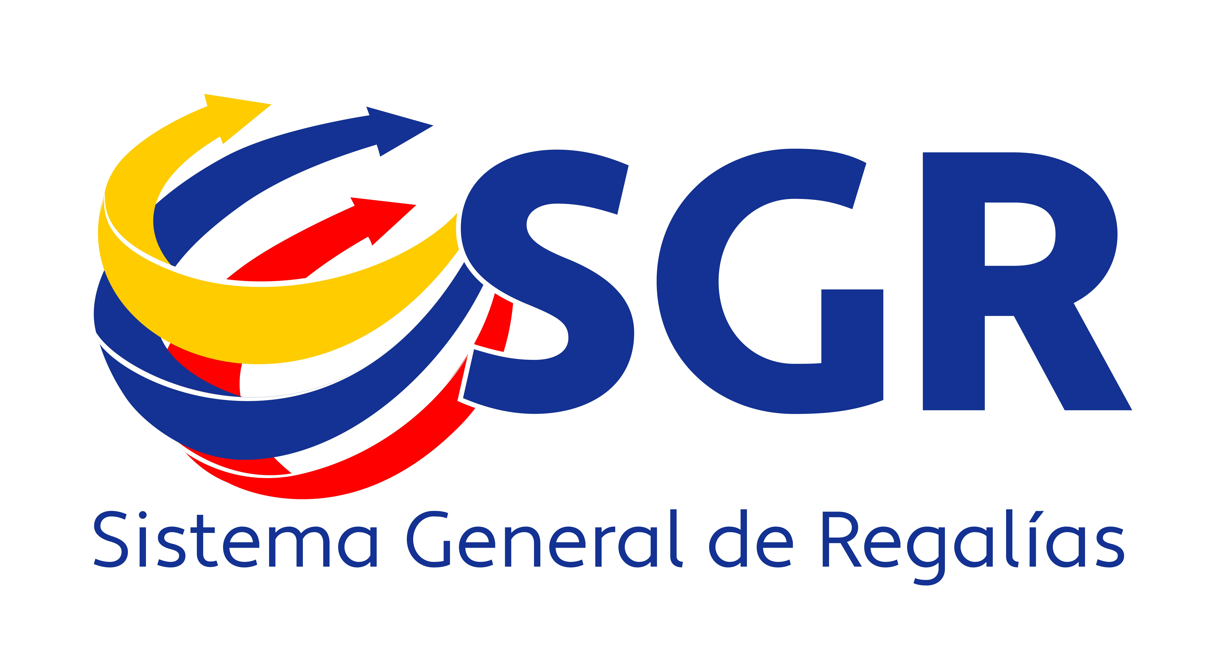
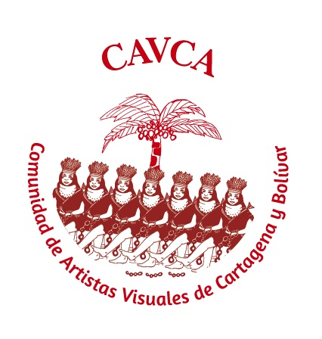
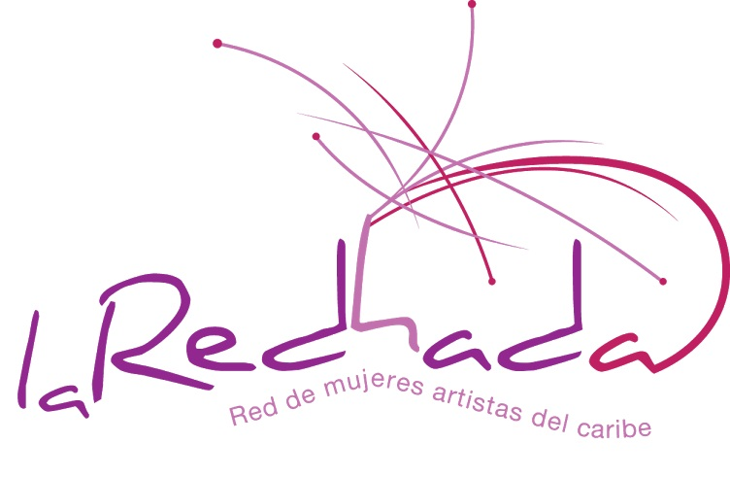

---------------------------------------------------------------------------------------------------------------------------------------------------------------------

FORMULARIO DE INSCRIPCIÓN
CONVOCATORIA CAVCA.17: BOLíVAR MURAL

DATOS PERSONALES Y CONTACTO:

NOMBRE(S): ____________________________________________ APELLIDOS:_______________________________________________

CC: __________________________________ CIUDAD DE ORIGEN / DEPTO / PAÍS:_____________________________________________

DOMICILIO DE CONTACTO: __________________________________________________________________________________________

TELÉFONO FIJO:____________________________ TELÉFONO CELULAR:____________________________________________________

NOMBRE ARTÍSTICO:____________________________________ MAIL:_______________________________________________________

OTROS DATOS:

TÍTULO PROFESIONAL ARTÍSTICO:
SI:____ NO:______(Porque aún soy estudiante de Artes:_______ )

UNIVERSIDAD O INSTITUCIÓN EDUCATIVA EN DONDE ESTUDIÓ ARTES____________________________________________________

TÍTULO:_____________________________________________________________________AÑO DE GRADUACIÓN:__________________

Favor leer estas dos opciones (Debe marcar una con una X )

- _____ Acepto las condiciones establecidas en las BASES DE LA CONVOCATORIA Y PERMITO que las imágenes de mi obra sean tenidas en cuenta para utilización en los productos culturales del proyecto (pág. web, publicaciones, eventos académicos e investigativos).

- _____ Acepto las condiciones establecidas en las BASES DE LA CONVOCATORIA Y NO PERMITO que las imágenes de mi obra sean tenidas en cuenta.

ADJUNTO:
____IMAGENES DEL BOCETO (JPG, PDF, TIFF, PNG)
____COPIA ESCANEADA DE CÉDULA
____HOJA DE VIDA FORMATO DIGITAL
____ESCRITO DIGITAL SOBRE EL CONCEPTO DE LA OBRA
____FORMATO DE INSCRIPCIÓN FIRMADO Y ESCANEADO

FIRMA: ___________________________________________

CC:____________________________________________

El proyecto contempla la posibilidad de gestión de recursos económicos o en especie con las alcaldías de cada municipio para aumentar el incentivo. La coordinación del proyecto no se hace responsable si las entidades de cultura local no otorgan el rubro correspondiente.
El proyecto sí se compromete a dar almuerzos y refrigerios únicamente para el artista y por tres (3) días máximos de realización del mural. Luego de estos 3 días todos los gastos extras corresponderán por el artista, incluyendo personal de apoyo, alquiler de equipos y materiales.

